У Ивана-то хоромы хороши
(свадебная величальная)
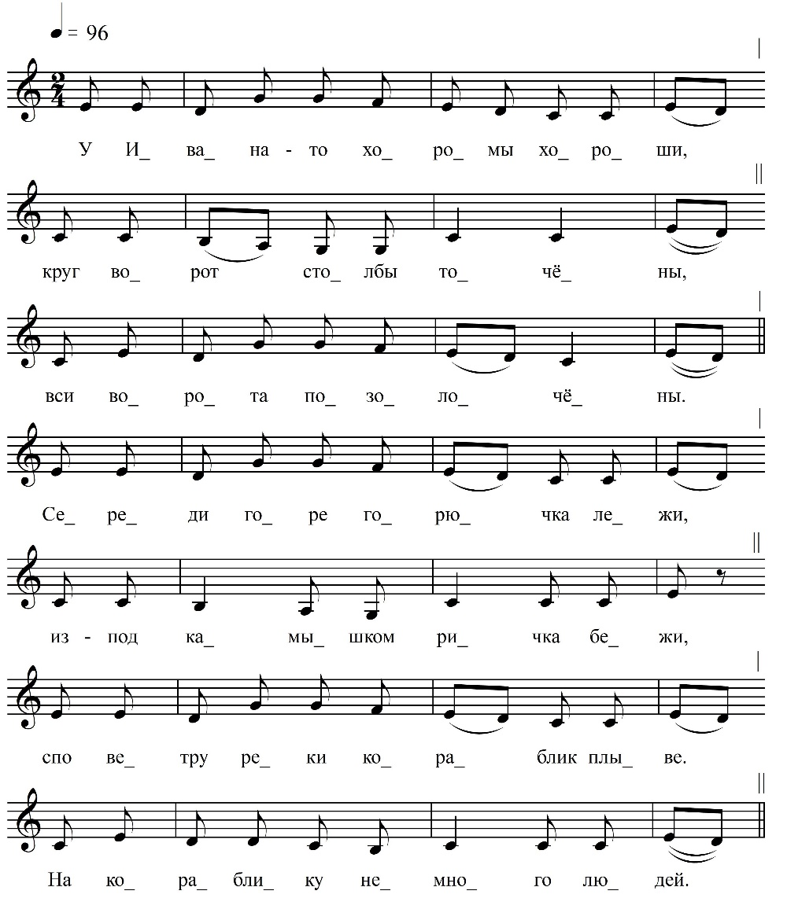

У Ивана-то хоромы хороши,  Круг ворот столбы точёны,  Вси ворота позолочёны,  Позолочёны […]  <…>  Середи горе горючка лежи[т],  Из-под камышком ричка бежи[т],  С-по ветру реки кораблик плыве[т].  На кораблику немного людей,  По моё́му счёту семь чоловик,  Уж как во́сьмый водолей – воду лил, | А девятой пивовар – пиво вари[т],  А десятой Иван-молодец.  По кораблику погулива[т],  Калину стрелу налажива[т].  Он налаживал, наказывал:  Ты лети, лети, калина стрила,  На эту сиру утицу,  В терему красну дивицу,  Уж как Анну Ивановну.
– Иван Иванович, тебе песенка спета́, и Анна Ивановна припета́. За песенку щё нам пожалуете?
– Подходили к столу тогда, когда от венца приезжаю[т] гости и садятся за стол, поздравляют своих молодых, а потом мы подходим к столу, запеваем песню, а за это нам деньги даю[т], сколько пожалуем.

ФНОЦ СПбГИК, ВхI-а.9/9
Запись 01.07.1974
д. Вындин Остров Вындиноостровского с/п Волховского р-на Ленинградской обл.
Инф. Анисимова Елизавета Ивановна (1910), урож. д. Дуняково Пчевского с/с Киришского р-на Ленинградской обл.

